Kérjük, ellenőrizze, hogy az alkotásfotó tájolása megfelelő-e. Ha szükséges, jelezze az elforgatás irányát és fokát. | Művész | Amennyiben pontosítani szükséges az előzetesen rendelkezésre álló adatokat  a régi adat törlése nélkül, egy új sorba adja meg a helyesbítést  (amennyiben van indoklás – pl. alkotáscím módosítása „művész hátoldali felirata szerint” történt – akkor azt zárójelben jelezze) |  |  |  | Installálási méret cm-ben  (mag*szél*mély)  Keretezett alkotás: keret külső széleitől mérten  Vakkeret esetén: alkotásméret kiegészítve vakkeret-mélységi adattal | Keret leírása  (pl. fehérre festett fa, üvegezett) | Keretléc mérete (léc szél*mély) | Paszpartu leírása, mérete (a keret belső széleitől mérten mag*szél.)  (pl. fekete papír, 99*59 cm) | Akasztási pont leírása + db-szám  (pl. 2 db farkasfog) | Szignó/jelzés előoldalon  (pl. lent középen: Hencze 1970) | Állapot  és/vagy  Megjegyzés  (egyéb speciális paraméter, pl. alkotás súlya, sorozathoz tartozik)
Alkotás fotója | Művész | Alkotás cím | Technika | Év | Alkotás mérete cm-ben (mag*szél*mély)
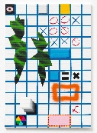 | Goth Martin | Amoba in the Squared Exercise Book | akril, vászon | 2021 | 100 x 70 cm | 100 x70 x 2 cm | nincs | nincs | nincs | nincs | Jelezve hátoldalon autográf felirattal: Goth 2021, valamint autógráf felirattal: angolnyelvű cím, méret, és technika | Hibátlan
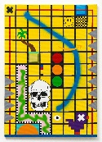 | Goth Martin | Death at Sunset at the Amazon River | akril, vászon | 2021 | 100 x 70 cm | 100 x 70 x 2 cm | nincs | nincs | nincs | nincs | Jelezve hátoldalon autográf felirattal: Goth 2021, valamint autógráf felirattal: angolnyelvű cím, méret, és technika | felső sarkain kopások
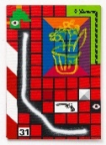 | Goth Martin | Matisse and Van Gogh Have Sex in the Window | akril, vászon | 2021 | 100 x 70 cm | 100 x 70 x 2 cm | nincs | nincs | nincs | nincs | Jelezve hátoldalon autográf felirattal: Goth 2021, valamint autógráf felirattal: angolnyelvű cím, méret, és technika | bal feső sarkánál kopások
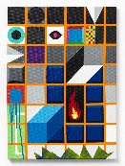 | Goth Martin | Smile Fire Vasarely | akril, vászon | 2021 | 70 x 50 cm | 70 x 50 x 2 cm | nincs | nincs | nincs | nincs | Jelezve hátoldalon autográf felirattal: Goth 2021, valamint autógráf felirattal: angolnyelvű cím, méret, és technika | Hibátlan | Hibátlan
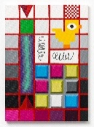 | Goth Martin | Two Spring and the Duck | akril, vászon | 2021 | 70 x 50 cm | 70 x 50 x 2 cm | nincs | nincs | nincs | nincs | Jelezve hátoldalon autográf felirattal: Goth 2021, valamint autógráf felirattal: angolnyelvű cím, méret, és technika | Hibátlan | Hibátlan
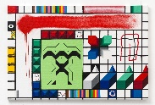 | Goth Martin | Bloodline | akril, vászon | 2021 | 150 x 100 cm | 150 x 100 x 4 cm | nincs | nincs | nincs | nincs | Jelezve hátoldalon autográf felirattal: Goth 2021, valamint autógráf felirattal: angolnyelvű cím, méret, és technika | Vakráma el van vetemedve. Megcsavarodott alkotást újra kell feszíteni.
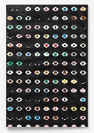 | Goth Martin | Night Eyes | akril, vászon | 2022 | 120 x 80 cm | 120 x 80 x 2 cm | nincs | nincs | nincs | nincs | Jelezve hátoldalon autográf felirattal: Goth 2022, valamint autógráf felirattal: angolnyelvű cím, méret, és technika | Vakráma el van vetemedve. Megcsavarodott alkotást újra kell feszíteni.
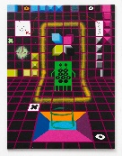 | Goth Martin | Space Drive | akril, vászon | 2022 | 160 x 120 cm | 160 x 120 x 2 cm | nincs | nincs | nincs | nincs | Jelezve hátoldalon autográf felirattal: Goth 2022, valamint autógráf felirattal: angolnyelvű cím, méret, és technika | Hibátlan
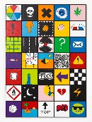 | Goth Martin | Mosaic I. (Inventory) (35 darabos 30 x 30 cm alkotások) | akril, vászon | 2022 | 30 x 30 cm-es vásznak kazettás farost keretben, teljes méret: 210 x 150 cm | 222 x 158,5 x 2,2 cm | A művész installációja | Speciális installáció, mérete 222 x 158,5 x 2,2 cm | nincs | négy darab karika | Jelezve hátoldalon egyenként autográf felirattal: Goth 2022, valamint autógráf felirattal: angolnyelvű cím, méret, és technika | Hibátlan, becsomagolva. 20 kg.
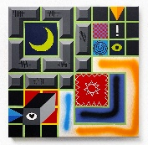 | Goth Martin | Prison of Glamoured Amphetamine Addict | akril, vászon | 2022 | 70 x 70 cm | 70 x 70 x 2 cm | nincs | nincs | nincs | nincs | Jelezve hátoldalon autográf felirattal: Goth 2022, valamint autógráf felirattal: angolnyelvű cím, méret, és technika | Hibátlan
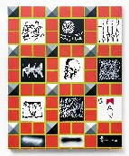 | Goth Martin | Sketches | akril, vászon | 2022 | 100 x 80 cm | 100 x 80 x 2 cm | nincs | nincs | nincs | nincs | Jelezve hátoldalon autográf felirattal: Goth 2022, valamint autógráf felirattal: angolnyelvű cím, méret, és technika | Hibátlan

